Atelier de français - Livre documentaire

Les volcans

Compétence
- Lire silencieusement un texte littéraire ou documentaire et le comprendre (reformuler, résumer, répondre à des questions sur ce texte).
- Effectuer, seul, des recherches dans des ouvrages documentaires (livres, produits multimédia).

Objectifs
❶ Naviguer dans un livre documentaire pour trouver des informations.
❷ Faire les liens nécessaires entre les différentes parties d’une page documentaire (titre, légende, illustration…).
❸ Avoir quelques connaissances sur les volcans.

Remarques
○ Il s’agit d’une activité autonome : l’enseignant invite les élèves à surmonter leur difficulté par les moyens habituels (relecture, utilisation du dictionnaire, demande d’aide à un camarade).
○ Les activités proposées dans cette fiche sont nombreuses et permettront aux élèves plus rapides de continuer à travailler sur la durée de la séance. L’enseignant ne s’attendra donc pas à ce que tous les élèves arrivent au bout de toutes les activités.
Atelier de français - Livre documentaire
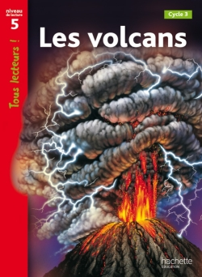
Les volcans 
1 - Réponds aux questions suivantes par vrai ou faux, et note entre parenthèses le numéro de la page qui t’a permis de trouver la réponse.
a) Lors d’une éruption volcanique, la lave est toujours expulsée par des cheminées secondaires.
b) La dernière éruption du Vésuve date de l’an 79.

2 - Réponds aux questions par des phrases complètes.
c) Qui sont les volcanologues ?
d) Comment l’Islande s’est-elle agrandie en 1973 ?

3 - Choisis puis recopie la ou les bonnes propositions.
e) Le volcanologue…
⇨ mesure la température de la lave.
⇨ prélève des échantillons.
⇨ déclenche les éruptions volcaniques.

f) Les volcans sont parfois dangereux car…
⇨ ils provoquent des coulées de boue.
⇨ ils déclenchent des tornades.
⇨ ils projettent des cendres et du gaz.

4 - Choisis et recopie l’expression correspondant à chaque lettre, parmi les cinq suivantes : une coulée de lave / la chambre à magma / une cheminée secondaire / la cheminée principale / le cratère.
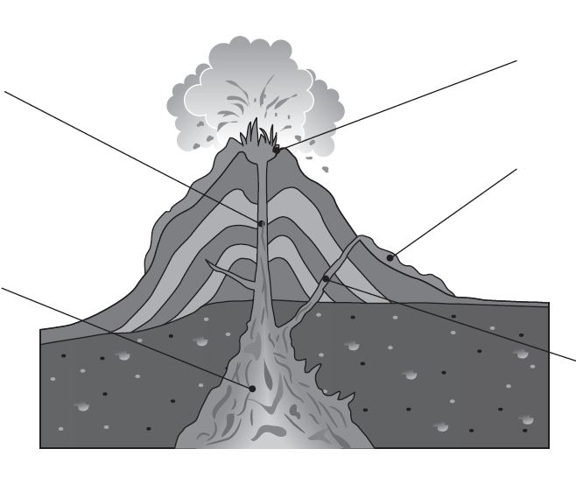
B
D
A
C
E

5 - Entoure les six mots du livre cachés dans cette grille (n’oublie pas d’effacer à la fin).

Atelier de français - Livre documentaire
Les volcans 
1 - Réponds aux questions suivantes par vrai ou faux, et note entre parenthèses le numéro de la page qui t’a permis de trouver la réponse.
a) Lors d’une éruption volcanique, la lave est toujours expulsée par des cheminées secondaires.
b) Le sol autour des volcans est riche et fertile.
c) La dernière éruption du Vésuve date de l’an 79.
d) Le mont Pinatubo ne s’est jamais réveillé.

2 - Réponds aux questions par des phrases complètes.
e) Qu’est-ce qu’un geyser ?
f) Qui sont les volcanologues ?
g) Comment l’Islande s’est-elle agrandie en 1973 ?

3 - Choisis puis recopie la ou les bonnes propositions.
h) Le volcanologue…
⇨ mesure la température de la lave.
⇨ prélève des échantillons.
⇨ déclenche les éruptions volcaniques.

i) Les volcans sont parfois dangereux car…
⇨ ils provoquent des coulées de boue.
⇨ ils déclenchent des tornades.
⇨ ils projettent des cendres et du gaz.

j) En refroidissant, la lave se solidifie et se transforme…
⇨ en sable.
⇨ en granite.
⇨ en basalte.

4 - Choisis et recopie l’expression correspondant à chaque lettre, parmi les cinq suivantes : une coulée de lave / la chambre à magma / une cheminée secondaire / la cheminée principale / le cratère.
B
D
A
C
E

5 - Entoure les six mots du livre cachés dans cette grille (n’oublie pas d’effacer à la fin).

Atelier de française - Livre documentaire 
Les volcans
Corrigé
1. a) Faux (page 4).
b) Faux (page 26).
2. c) Les volcanologues sont des scientifiques qui étudient les volcans.
d) L’Islande s’est agrandie grâce à la lave d’un volcan.
3. e) ⇨ mesure la température de la lave.
⇨ prélève des échantillons.
f) ⇨ ils provoquent des coulées de boue.
⇨ ils projettent des cendres et du gaz.
4. A le cratère
B la cheminée principale
C une coulée de lave
D la chambre à magma
E une cheminée secondaire
5. Note le nombre de mots justes sur ton cahier.
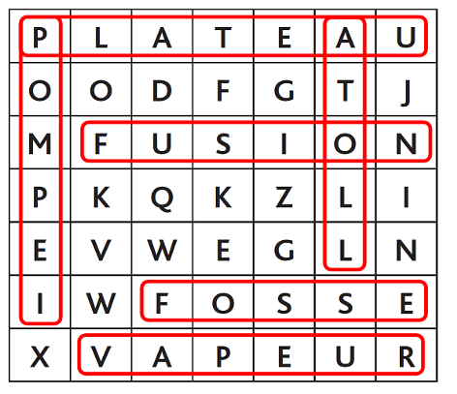
Atelier de française - Livre documentaire 
Les volcans
Corrigé
1. a) Faux (page 4).
b) Faux (page 26).
2. c) Les volcanologues sont des scientifiques qui étudient les volcans.
d) L’Islande s’est agrandie grâce à la lave d’un volcan.
3. e) ⇨ mesure la température de la lave.
⇨ prélève des échantillons.
f) ⇨ ils provoquent des coulées de boue.
⇨ ils projettent des cendres et du gaz.
4. A le cratère
B la cheminée principale
C une coulée de lave
D la chambre à magma
E une cheminée secondaire
5. Note le nombre de mots justes sur ton cahier.
Atelier de française - Livre documentaire 
Les volcans
Corrigé
1. a) Faux (page 4).
b) Faux (page 26).
2. c) Les volcanologues sont des scientifiques qui étudient les volcans.
d) L’Islande s’est agrandie grâce à la lave d’un volcan.
3. e) ⇨ mesure la température de la lave.
⇨ prélève des échantillons.
f) ⇨ ils provoquent des coulées de boue.
⇨ ils projettent des cendres et du gaz.
4. A le cratère
B la cheminée principale
C une coulée de lave
D la chambre à magma
E une cheminée secondaire
5. Note le nombre de mots justes sur ton cahier.
Atelier de française - Livre documentaire 
Les volcans
Corrigé
1. a) Faux (page 4).
b) Faux (page 26).
2. c) Les volcanologues sont des scientifiques qui étudient les volcans.
d) L’Islande s’est agrandie grâce à la lave d’un volcan.
3. e) ⇨ mesure la température de la lave.
⇨ prélève des échantillons.
f) ⇨ ils provoquent des coulées de boue.
⇨ ils projettent des cendres et du gaz.
4. A le cratère
B la cheminée principale
C une coulée de lave
D la chambre à magma
E une cheminée secondaire
5. Note le nombre de mots justes sur ton cahier.

Atelier de française - Livre documentaire 
Les volcans Corrigé
1. a) Faux (page 4).
b) Vrai (page 22).
c) Faux (page 26).
d) Faux (page 19).
2. e) Un geyser est de l’eau chaude qui jaillit à la surface de la terre.
f) Les volcanologues sont des scientifiques qui étudient les volcans.
g) L’Islande s’est agrandie grâce à la lave d’un volcan.
3. h) ⇨ mesure la température de la lave.
⇨ prélève des échantillons.
i) ⇨ ils provoquent des coulées de boue.
⇨ ils projettent des cendres et du gaz.
j) ⇨ en basalte.
4. A le cratère
B la cheminée principale
C une coulée de lave
D la chambre à magma
E une cheminée secondaire
5. Note le nombre de mots justes sur ton cahier.
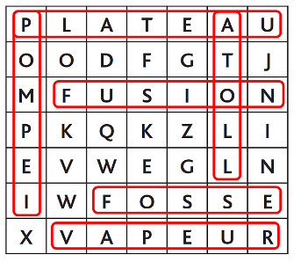
Atelier de française - Livre documentaire 
Les volcans Corrigé
1. a) Faux (page 4).
b) Vrai (page 22).
c) Faux (page 26).
d) Faux (page 19).
2. e) Un geyser est de l’eau chaude qui jaillit à la surface de la terre.
f) Les volcanologues sont des scientifiques qui étudient les volcans.
g) L’Islande s’est agrandie grâce à la lave d’un volcan.
3. h) ⇨ mesure la température de la lave.
⇨ prélève des échantillons.
i) ⇨ ils provoquent des coulées de boue.
⇨ ils projettent des cendres et du gaz.
j) ⇨ en basalte.
4. A le cratère
B la cheminée principale
C une coulée de lave
D la chambre à magma
E une cheminée secondaire
5. Note le nombre de mots justes sur ton cahier.

Atelier de française - Livre documentaire 
Les volcans Corrigé
1. a) Faux (page 4).
b) Vrai (page 22).
c) Faux (page 26).
d) Faux (page 19).
2. e) Un geyser est de l’eau chaude qui jaillit à la surface de la terre.
f) Les volcanologues sont des scientifiques qui étudient les volcans.
g) L’Islande s’est agrandie grâce à la lave d’un volcan.
3. h) ⇨ mesure la température de la lave.
⇨ prélève des échantillons.
i) ⇨ ils provoquent des coulées de boue.
⇨ ils projettent des cendres et du gaz.
j) ⇨ en basalte.
4. A le cratère
B la cheminée principale
C une coulée de lave
D la chambre à magma
E une cheminée secondaire
5. Note le nombre de mots justes sur ton cahier.

Atelier de française - Livre documentaire 
Les volcans Corrigé
1. a) Faux (page 4).
b) Vrai (page 22).
c) Faux (page 26).
d) Faux (page 19).
2. e) Un geyser est de l’eau chaude qui jaillit à la surface de la terre.
f) Les volcanologues sont des scientifiques qui étudient les volcans.
g) L’Islande s’est agrandie grâce à la lave d’un volcan.
3. h) ⇨ mesure la température de la lave.
⇨ prélève des échantillons.
i) ⇨ ils provoquent des coulées de boue.
⇨ ils projettent des cendres et du gaz.
j) ⇨ en basalte.
4. A le cratère
B la cheminée principale
C une coulée de lave
D la chambre à magma
E une cheminée secondaire
5. Note le nombre de mots justes sur ton cahier.

